附件2：
2023年度河北省工程勘察设计项目成果认定申报系统
使用操作说明—申报企业

一、系统登录
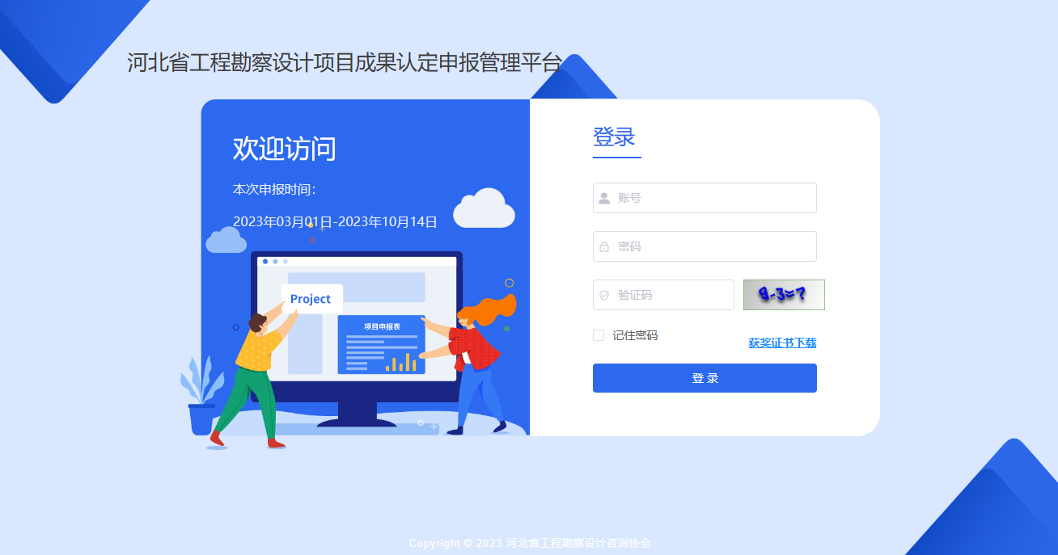
登录界面
2023年需申报的企业请通过微信方式联系协会人员申请账号（需注明单位全称申请账号，并将单位名称、组织机构代码、单位负责人、负责人联系电话、企业管理员、管理员联系电话等相关信息），协会回复用户名和密码后在登录界面（如上图）中的“用户名”和“密码”框内输入协会分配的账号和密码，在“验证码”框内输入右侧显示的验证码（不区分大小写），回车或点击“登录”进行系统登录。
二、通知管理
企业登录进系统，默认先展示首页内容。首页展示的内容为协会发布的通知公告，如果有附件，可点击“下载”按钮进行下载（如图）。
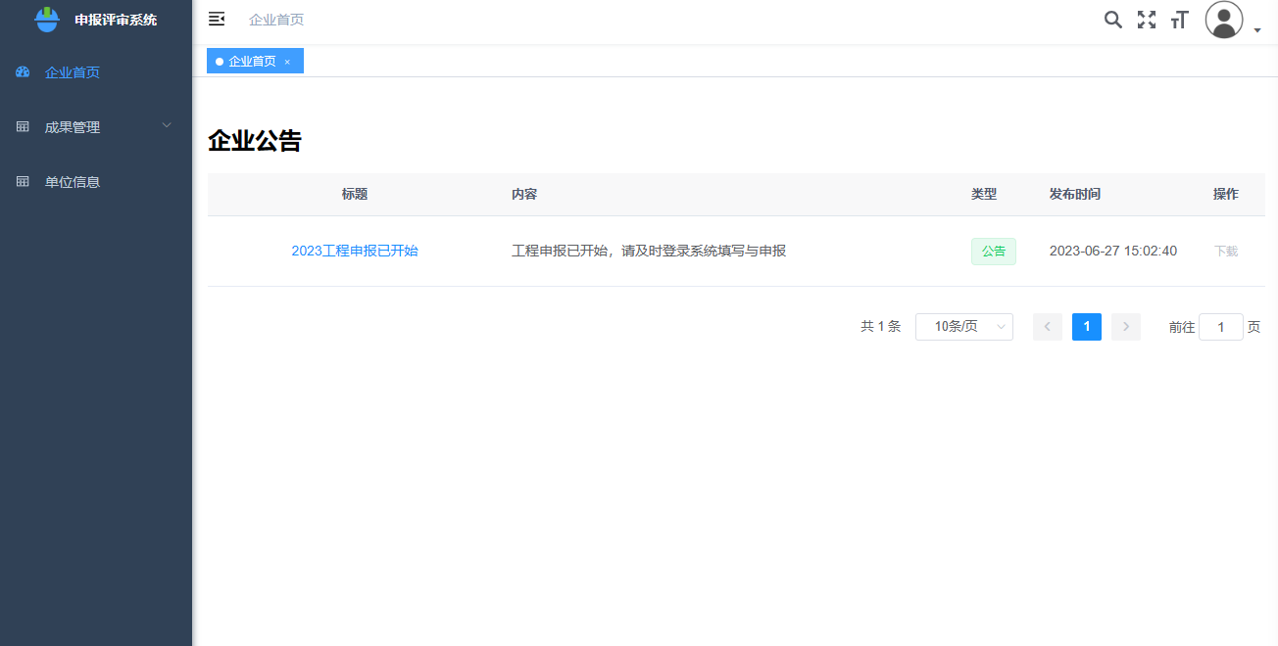
通知管理界面
三、申报工程管理
1. 单位信息
1.如果是新申请的企业账号，一定要先录入企业的基本信息，协会只生成账号和密码，填写单位联系人、电话等信息，点击“保存”按钮保存填写内容，若内容修改则需重新保存。（如图）
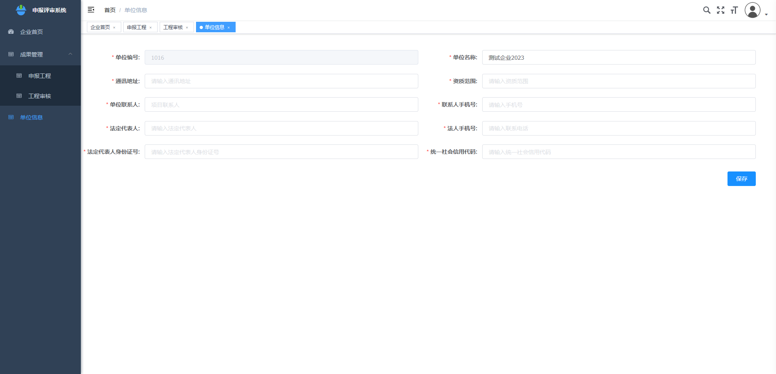
单位信息界面

2. 申报工程
企业可在申报工程页面为申报人创建账号密码，需先点击添加工程号按钮，然后选择行业，接着点击“生成工程号”按钮，为申报工程生成编号和密码，每一对工程编号和密码对应一个申报工程。展示工程名称、申报类别、人员信息、提交状态、审核状态等信息，点击工程名称链接，可以查看申报工程的详细申报材料。（如图）

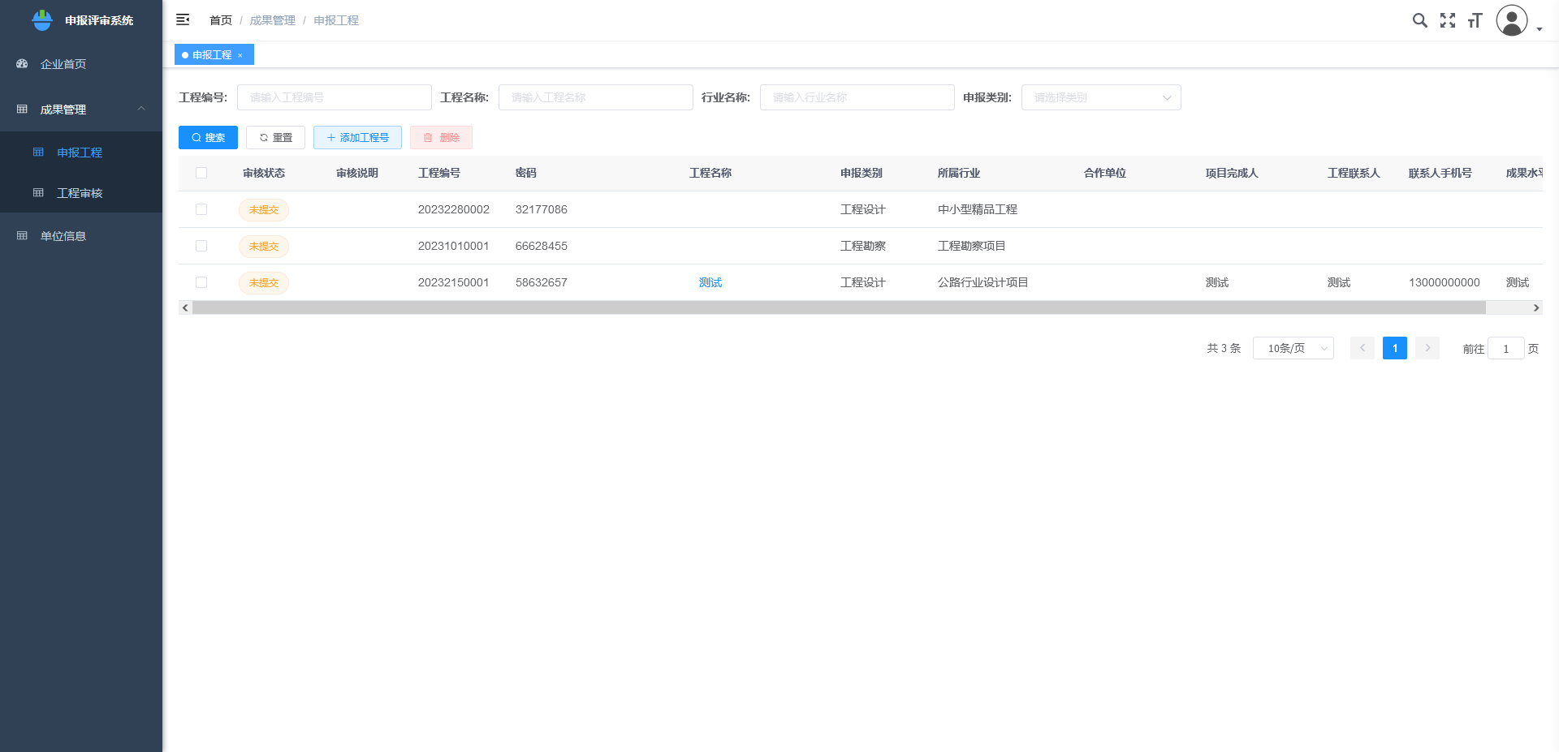
申报工程界面
点击“工程信息”、“基本情况”、“人员情况”、“证明材料”、“申报表”等标签可以查看具体填写内容，证明材料页面，点击“查看附件”可在线打开上传的文件资料进行浏览。（如图）
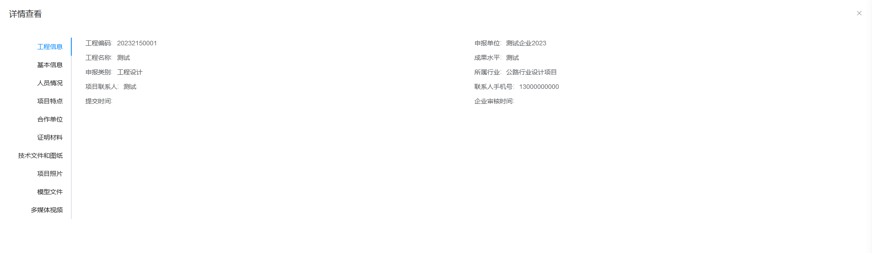
工程详细信息界面

4. 工程审核
工程审核页面只显示已提交的工程，单位管理员需要对工程申报表进行“通过”、“退回”等审核操作，审核通过的工程交由协会管理员复审；退回的工程可以修改后重新提交；（如图1）
可点击审核进度查看栏的进度查看链接，可以查看该项目的进度状态。点击工程名称链接，可以查看申报工程的详细申报材料。（如图2）
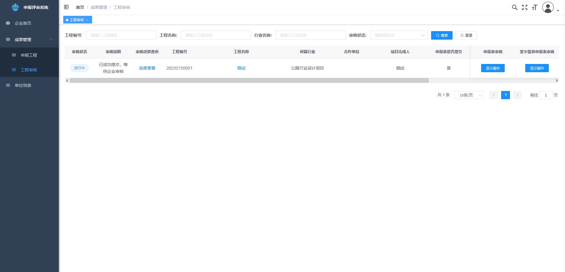
图1工程审核界面
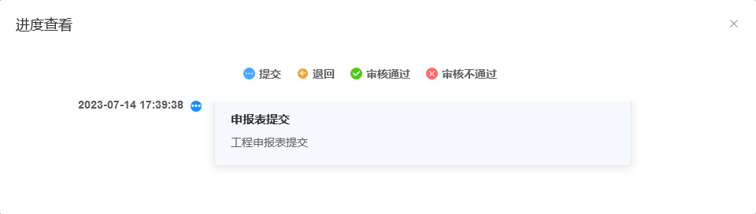
图2工程审核状态查询界面
可点击操作列中的“申报表”查看项目申报表，点击操作列中的“附件”查看该项目的所有附件。（如图3、4）

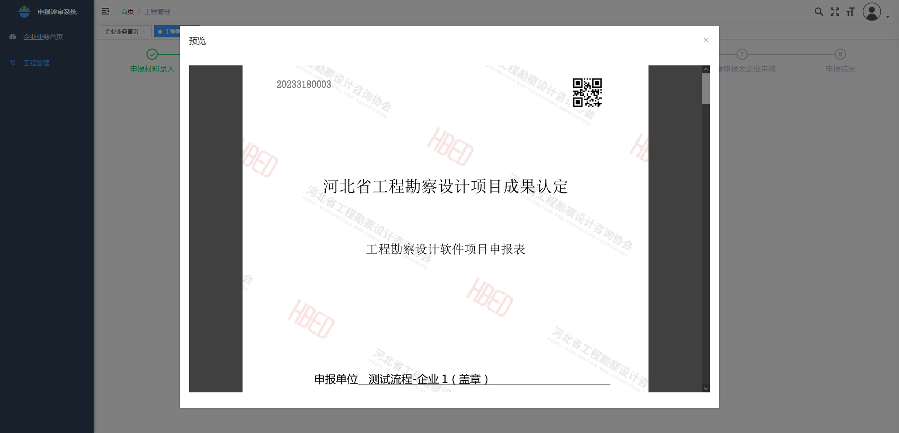
图3查看申报表界面
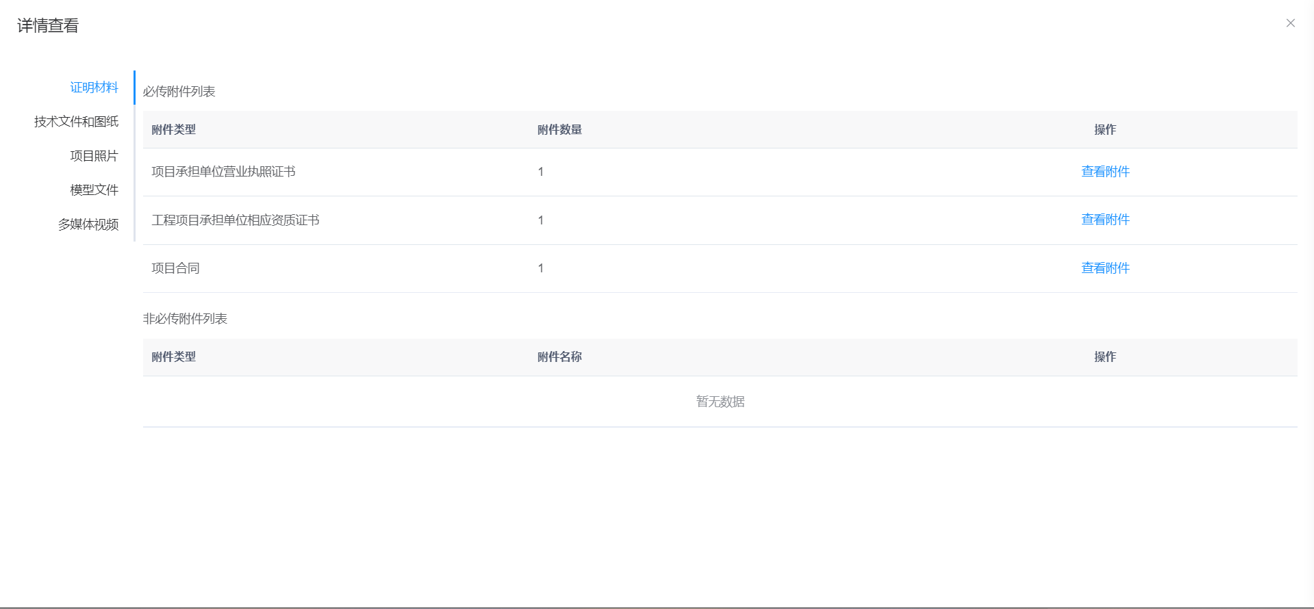
图4附件浏览界面
单位管理员通过工程申报表审核后，等待协会进行申报表的审核，协会审核通过后工程人员提交签字盖章申报表，由单位管理员进行再次审核（如图）
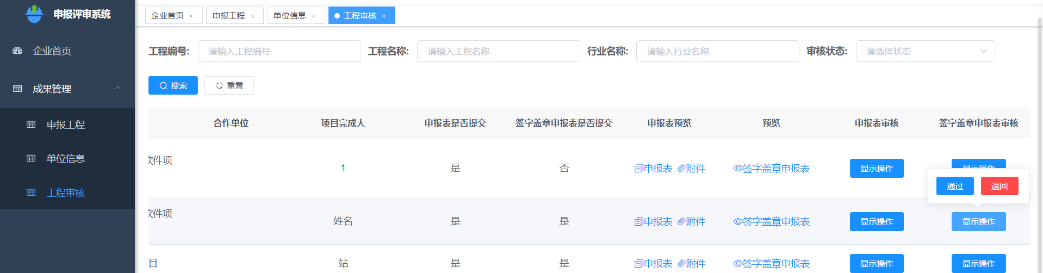
签字盖章申报表审核

